Wprowadzenie do KiCad-a
Podręczny i zwięzły przewodnik, pozwalający opanować program KiCad w takim stopniu, by pomyślnie przygotować zaawansowany obwód drukowany.
Prawa autorskie
Prawa autorskie do tego dokumentu Copyright © 2010–2011 posiadają jego współtwórcy wyszczególnieni poniżej. Możesz go rozprowadzać oraz/lub modyfikować na zasadach zawartych w GNU General Public License (http://www.gnu.org/licenses/gpl.html), wersja 3 lub późniejsza, lub w Creative Commons Attribution License (http://creativecommons.org/licenses/by/3.0/), wersja 3.0 lub późniejsza.
Wszystkie nazwy własne zawarte w tym dokumencie należą do ich właścicieli i zostały tu umieszczone wyłącznie w celu ich identyfikacji.
Współtwórcy
David Jahshan, Phil Hutchinson, Fabrizio Tappero, Christina Jarron, Kerusey Karyu.
Opinie
Proszę kierować wszelkie komentarze lub sugestie dotyczące tego dokumentu do:
Fabrizio Tappero: fabrizio.tappero<at>gmail.com, David Jahshan: kicad<at>iridec.com.au lub Kerusey Karyu: keruseykaryu<at>o2.pl
Alternatywnie, prześlij komentarze lub twoją nową wersję do:
http://kicad.sourceforge.net/wiki/Main_Page
https://launchpad.net/~kicad-developers
Podziękowania
Brak
Data publikacji i wersja oprogramowania
Opublikowany dnia 12 listopad 2011. Stworzony na podstawie szablonu LibreOffice 3.3.2.
Uwaga dla użytkowników komputerów Mac
Współpraca programu KiCad z systemem Apple OS X jest w fazie eksperymentalnej.
Zawartość
1 - Wprowadzenie do programu KiCad 3
Pobieranie i instalowanie programu KiCad 4
W systemie Linux 4
W systemie Apple OS X 4
2 - Schemat postępowania 5
Renumeracja elementów oraz numeracja wsteczna 5
3 - Rysowanie schematów 6
Magistrale w programie KiCad 15
4 - Trasowanie połączeń w obwodach drukowanych 16
Generowanie plików Gerber 21
Automatyczne prowadzenie ścieżek z wykorzystaniem FreeRouter-a 21
5 - Tworzenie symboli w programie KiCad 22
Eksportowanie, importowanie oraz modyfikacje składników bibliotek 24
6 - Tworzenie symboli za pomocą quicklib 25
Tworzenie symboli z dużą ilością wyprowadzeń 26
7 - Tworzenie footprint-ów 27
8 - Uwagi na temat przenoszenia plików projektów wykonanych w programie KiCad 29
9 - Renumeracja elementów w programie KiCad 30
10 - Więcej na temat dokumentacji do programu KiCad 31
Często zadawane pytania (FAQ) 31

- Wprowadzenie do programu KiCad
KiCad EDA Suite to oprogramowanie narzędziowe przeznaczone do tworzenia schematów elektronicznych oraz obwodów drukowanych PCB. Pod jednym prostym interfejsem KiCad łączy elegancki zespół następujących, samodzielnych programów:
KiCad zarządza projektem
Eeschema edytor schematów
CvPcb wybiera moduły
Pcbnew edytor do trasowania obwodów drukowanych
GerbView przeglądarka plików Gerber
Bitmap2Component tworzenie elementów z grafik
PCB calculator narzędzie dodatkowe
W czasie gdy powstawał ten dokument, KiCad można było uznać za wystarczająco dojrzałe oprogramowanie, by wykorzystać go do tworzenia i utrzymywania złożonych projektów obwodów drukowanych. KiCad nie stwarza żadnego ograniczenia co do rozmiaru PCB i może z łatwością obsługiwać do 16 warstw miedzi, i do 12 warstw technicznych. KiCad może tworzyć też wszystkie pliki niezbędne do tworzenia obwodów drukowanych: pliki Gerber dla foto-ploterów, pliki wierceń, pliki z lokalizacją elementów i wiele więcej.
Będąc oprogramowaniem otwartym (na licencji GPL), KiCad stanowi idealne narzędzie dla projektów zorientowanych w kierunku urządzeń o charakterze Open-Source.
W sieci Internet, można znaleźć KiCad-a pod tymi adresami:
http://iut-tice.ujf-grenoble.fr/kicad/index.html
http://www.gipsa-lab.inpg.fr/realise_au_lis/kicad/index.html
http://kicad.sourceforge.net/wiki/Main_Page

Pobieranie i instalowanie programu KiCad
KiCad uruchamia się w systemach Linux, Apple OS X oraz Windows. Można pobrać kopię KiCad-a z:
http://kicad.sourceforge.net/wiki/Main_Page
Instrukcje instalacji są dostępne na stronie programu KiCad w: Infos/Install.
Niezależnie którą z metod instalacji wybierzesz, zawsze korzystaj z najnowszej wersji programu KiCad.

W systemie Linux
W systemie Linux, najprostszą metodą instalacji KiCad-a jest skorzystanie z Aptitude. Wpisz w konsoli następujące polecenia:
sudo add-apt-repository ppa:paxer/ppa
sudo aptitude update && sudo aptitude safe-upgrade
sudo aptitude install kicad kicad-doc-en
W czasie pisania tego dokumentu, standardowe repozytorium apt-get z Ubuntu zawierało wersję programu KiCad, która była aktualna około rok temu.
Alternatywnie, możesz pobrać i zainstalować wersję pre-kompilowaną KiCad-a lub bezpośrednio pobrać kod źródłowy, skompilować go oraz zainstalować z niego KiCad-a.

W systemie Apple OS X
W czasie pisania tego dokumentu, najlepszym sposobem instalacji KiCad-a w systemie Apple OS X było pobranie prekompilowanego pakietu binarnego spod:
http://kicad.sourceforge.net/wiki/Downloads
- Schemat postępowania
Pomimo podobieństw do innego oprogramowania narzędziowego do tworzenia PCB, KiCad charakteryzuje się ciekawym schematem postępowania, w którym komponenty na schemacie i footprinty są właściwie dwoma odrębnymi podmiotami. Często jest to przedmiotem dyskusji na internetowych forach.
Schemat postępowania w przypadku KiCad-a składa się z dwóch głównych zadań: tworzenie schematu i układanie zawartości płytki. Obie biblioteki: komponentów oraz footprintów są niezbędne dla obu tych zadań. KiCad ma dość sporo. Tylko w przypadku, gdy nie są one wystarczające, KiCad oferuje również narzędzia niezbędne do tworzenia nowych.
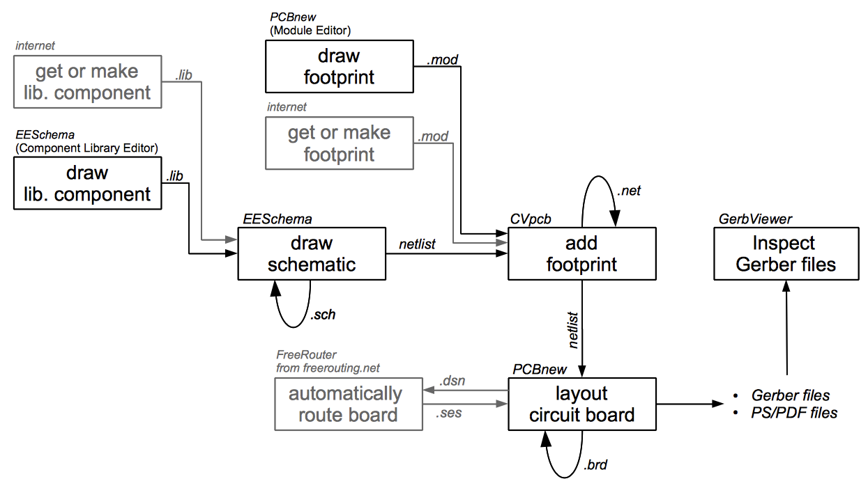
Na rysunku powyżej, bloki w kolorze szarym, oznaczają narzędzia do rysowania komponentów i footprintów, które nie są bezpośrednio związane z programem KiCad. Jednakże, ponieważ wszystkie one posiadają bardzo cenne opcje, nie zapomnij sprawdzić ich funkcjonalności. Można je znaleźć pod tym adresem:
http://kicad.rohrbacher.net/quicklib.php
Na tej stronie, znajdziesz przykład narzędzia, które pozwoli ci szybko tworzyć biblioteki komponentów dla programu KiCad. Aby uzyskać więcej informacji na temat quicklib, przejdź do sekcji nazwanej: Tworzenie symboli za pomocą quicklib znajdującej się w tym dokumencie.

Renumeracja elementów oraz numeracja wsteczna
Gdy schemat został już w pełni opracowany, następnym krokiem jest przeniesienie go do PCB postępując zgodnie z przedstawionym schematem postępowania. Kiedy proces trasowania ścieżek został częściowo bądź całkowicie wykonany, być może trzeba będzie dodać dodatkowe komponenty lub sieci, przemieścić niektóre elementy albo wykonać jeszcze inne zmiany. Można to zrobić na dwa sposoby: z wykorzystaniem narzędzi do renumeracji elementów i numeracji wstecznej.
Numeracja wsteczna to proces wysyłania zmian w obwodzie drukowanym z powrotem do odpowiadającemu mu schematu. Niektórzy nie uważają by ta szczególna cecha programu była szczególnie użyteczna.
Renumeracja elementów to proces wysyłania zmian w schemacie do odpowiedniego PCB. Jest zasadnicza cecha, ponieważ tak naprawdę nie chcielibyśmy ponownie zrobić całego układu PCB za każdym razem, kiedy nastąpi zmiana w schemacie. Renumeracja elementów jest omówiona w rozdziale zatytułowanym Renumeracja elementów w programie KiCad.
- Rysowanie schematów
W tej sekcji nauczymy się rysować schematy za pomocą narzędzi zawartych w KiCad EDA.
- W systemie Windows uruchom kicad.exe. W systemie Linux wpisz kicad w oknie konsoli. Znajdziesz się wtedy w głównym oknie zarządcy projektu programu KiCad. Z tego miejsca masz dostęp do pięciu samodzielnych narzędzi: Eeschema, CvPcb, Pcbnew, GerbView, Bitmap2Component oraz PCB Calculator. Spójrz ponownie na schemat postępowania by rozeznać do czego poszczególne narzędzia są używane.
- Stwórz nowy projekt: Plik → Nowy. Kliknij na przycisk 'Nowy folder', oraz nadaj nowemu folderowi taką samą nazwę jaką będzie miał twój projekt: 'tute1'. Otwórz nowo stworzony folder dwukrotnie klikając na niego. Tutaj będą zapisywane wszystkie pliki projektu. Nazwij plik projektu również jako 'tute1'. Plikowi projektu automatycznie zostanie nadane rozszerzenie .pro.
- Rozpocznijmy tworzenie schematu. Uruchom program do edycji schematów Eeschema, . Jest to pierwszy klawisz licząc od lewej. Jeśli ujrzysz komunikat o błędzie, który będzie wskazywał na brak pliku, zignoruj go oraz kliknij OK.
- Pierwszą rzeczą jaką musimy zrobić to zapisanie całego projektu schematu: Plik → Zapisz cały projekt schematu. Kliknij w ikonę 'Ustawienia strony' na górnym pasku narzędzi. Ustaw 'Rozmiar Strony' na 'A4' oraz wpisz w polu Tytuł 'Tute 1'. Najprawdopodobniej zauważyłeś, że można określić również więcej informacji, na razie jednak to wystarczy. Kliknij OK. Informacja ta zostanie przeniesiona na arkusz schematu do ramki znajdującej się w prawym dolnym narożniku. Możesz użyć rolki myszy by go powiększyć.
- Teraz możemy już wstawić nasz pierwszy komponent. Kliknij w ikonę 'Dodaj element' na prawym pasku narzędzi. To samo możesz osiągnąć korzystając z klawisza skrótu polecenia 'Dodaj element': klawisza A.
UWAGA: Możesz podejrzeć aktualną listę klawiszy skrótów naciskając klawisz ?. Kliknij w środku arkusza schematu by umieścić pierwszy komponent. Pojawi się okno 'Wybór symbolu'. Kliknij na klawisz 'Wyświetl wszystkie'. Pojawi się okno 'Wybór biblioteki'. Tutaj znajdziesz listę wszystkich dostępnych bibliotek.
- Wybierz bibliotekę 'device' klikając podwójnie na jej nazwę. Pojawi się okno 'Wybierz element'. Tutaj masz listę komponentów należących do biblioteki 'device', która jest jedną z podstawowych i najczęściej używanych bibliotek.
- Przewiń listę w dół i kliknij na rezystor 'R'. Spowoduje to zamknięcie okna 'Wybierz element' i zostaniesz znów przeniesiony do twojego arkusza schematu.
- Wstaw komponent do schematu klikając w miejscu gdzie chciałbyś go umieścić. Kliknij na lupę by powiększyć widoczny obszar wokół tego komponentu. Alternatywnie, możesz użyć kółka myszy by powiększyć lub pomniejszyć widoczny obszar. Niestety funkcja panoramowania nie została jeszcze zaimplementowana.
- Przesuń kursor myszy nad komponent 'R' oraz naciśnij klawisz R. Zauważ, w jaki sposób komponent został obrócony.
UWAGA: Nie musisz klikać na komponent by go obrócić.
- Kliknij mniej więcej w środku komponentu oraz wybierz polecenie Edytuj element → Wartość. Możesz osiągnąć ten sam rezultat przesuwając kursor myszy nad komponent, a następnie nacisnąć klawisz V. Alternatywnie, klawisz E przeniesie cię do bardziej zaawansowanego okna 'Edycja elementu'. Zauważ, że z pomocą prawego klawisza myszy otwarte menu podręczne wskazuje na możliwe klawisze skrótów wywołujące poszczególne akcje.
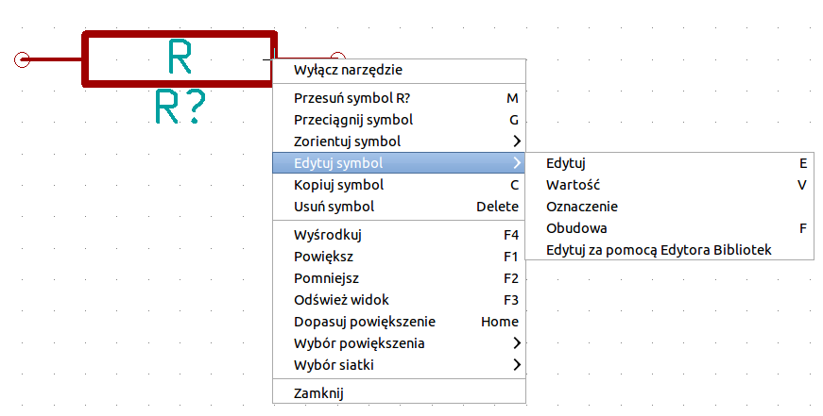
- Pojawi się okno 'Edytuj pole Wartość'. Zamień bieżącą wartość 'R' na '1k'. Kliknij OK.
UWAGA: Nie zmieniaj pola Odniesienie (R?), zrobimy to później z pomocą automatu. Wartość wewnątrz rezystora od teraz powinna wynosić '1k'.
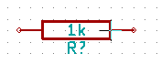
- By umieścić następny rezystor, po prostu kliknij w miejscu gdzie chcesz go umieścić. Ponownie pojawi się okno 'Wybór symbolu'.
- Rezystor jaki wybrałeś poprzednim razem teraz jest już na twojej liście z historią wyboru jako 'R'. Kliknij OK i umieść komponent.
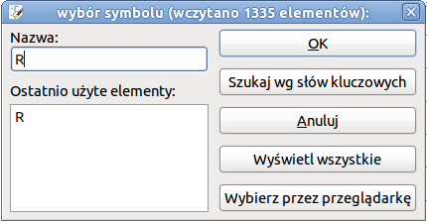
- W przypadku gdy popełnisz błąd i będziesz chciał skasować komponent, kliknij prawym klawiszem na komponencie oraz kliknij 'Usuń symbol'. To spowoduje usunięcie komponent ze schematu. Alternatywnie, możesz najechać kursorem na komponent który chcesz usunąć oraz nacisnąć klawisz Del.
UWAGA: Możesz zmienić nazwę dowolnego z domyślnych klawiszy skrótów wybierając polecenie Ustawienia → Skróty klawiszowe. Nie zapomnij jednak zapisać nowych ustawień za pomocą Ustawienia → Zapisz ustawienia.
- Możesz również powielić komponent znajdujący się już na twoim arkuszu, przez najechanie na niego kursorem i wciskając klawisz C. Kliknij teraz gdzie chciałbyś umieścić nowy, zduplikowany komponent.
- Kliknij prawym klawiszem na drugi rezystor. Wybierz 'Przeciągnij symbol'. Przenieś komponent i kliknij lewym klawiszem by go upuścić. Taką samą funkcjonalność możesz uzyskać najeżdżając na komponent i naciskając klawisz G. Użyj klawisza R by obrócić komponent. Klawisz X oraz klawisz Y pozwalają na przerzucanie elementu w pionie lub w poziomie.
UWAGA: Prawo-klik → Przesuń symbol (odpowiednik klawisza M) jest również wartościową opcją przeznaczoną do przesuwania czegokolwiek wokół, jednak lepiej jest używać jej tylko dla etykiet komponentów oraz komponentów mających być dopiero co połączonych. Zobaczymy później dlaczego jest to takie ważne.
- Dokonaj edycji drugiego rezystora najeżdżając na niego i wciskając klawisz V. Zamień 'R' na '100'. Możesz usunąć dowolną edycję jaką wykonałeś za pomocą klawisza Ctrl+Z.
- Zmień gęstość siatki. Może już zauważyłeś, że wszystkie komponenty na schemacie ustawiają się według wielkiej rozpiętej siatki. Możesz bardzo łatwo zmienić gęstość siatki klikając Prawo-klik → Wybór siatki. Zasadniczo, rekomendowane jest używanie siatki o rozmiarze 25.0 milsów dla schematów.
- Powtórz kroki z dodawaniem komponentów, jednak teraz wybierz bibliotekę 'microcontrollers' zamiast biblioteki 'device' i weź komponent 'PIC12C508A' zamiast komponentu 'R'.
- Najedź myszą na mikrokontroler. Naciśnij klawisz Y lub klawisz X na klawiaturze. Zauważ w jaki sposób komponent zostanie przerzucany w osi X lub Y. Naciskaj klawisze ponownie by wrócić do jego oryginalnego położenia.
- Powtórz kroki z dodawaniem komponentów, tym razem wybierając bibliotekę 'device' a z niej komponent 'LED'.
- Ułóż komponenty na twoim schemacie tak jak pokazano poniżej.
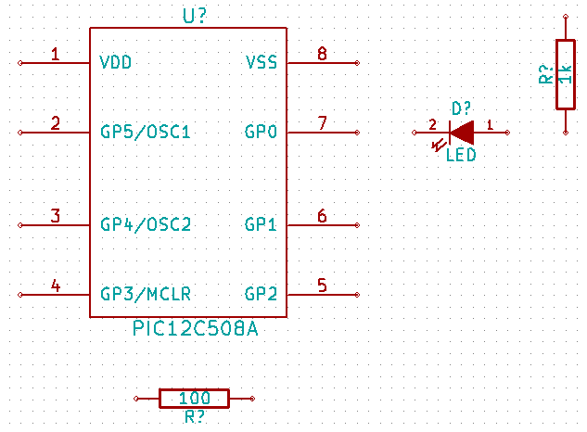
- W tej chwili musimy stworzyć nowy komponent 'MYCONN3' dla naszego trójpinowego złącza. Możesz przeskoczyć do rozdziału zatytułowanego Tworzenie symboli w programie KiCad by nauczyć się jak utworzyć ten komponent od zera i wrócić tu by kontynuować tworzenie płytki.
→ skocz do sekcji: Tworzenie symboli w programie KiCad
- W tej chwili możesz już wstawić świeżo utworzony komponent. Naciśnij klawisz A i wybierz 'Wyświetl wszystkie'. Wybierz bibliotekę 'myLib' oraz pobierz komponent 'MYCONN3'.
- Pod etykietą 'MYCONN3' pojawi się identyfikator komponentu 'J?'. Jeśli chcesz zmienić jego położenie, kliknij prawym klawiszem na 'J?' oraz kliknij w 'Przesuń pole' (odpowiednik klawisza M). Może być również pomocne przybliżenie widoku przed/podczas wykonywania tego kroku. Zmień położenie 'J?' tak by tekst znalazł się pod komponentem tak jak na obrazku. Etykiety mogą być przesuwane wokół, tyle razy ile zechcesz.
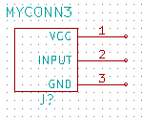
- Nadszedł czas by umieścić na schemacie symbole zasilania. Kliknij w ikonę 'Dodaj port zasilania' na prawym panelu narzędziowym. Alternatywnie, naciśnij klawisz A i wybierz bibliotekę 'power'. W oknie wyboru komponentów, kliknij na przycisk 'Wyświetl wszystkie'. Przewiń w dół oraz wybierz 'VCC' w oknie 'Wybierz symbol'. Kliknij OK.
- Kliknij w okolicy górnego pinu rezystora 1k by umieścić tam element VCC. Kliknij w okolicy wyprowadzenia 'VDD' mikrokontrolera. W polu 'Ostatnio użyte elementy' wybierz 'VCC' i umieść go w okolicy wyprowadzenia VDD. Powtórz ten proces ponownie i wstaw element VCC powyżej wyprowadzenia VCC komponentu 'MYCONN3'.
- Powtórz kroki z dodawaniem komponentów, ale tym razem wybierz element 'GND'. Umieść element GND pod wyprowadzeniem GND komponentu 'MYCONN3'. Umieść inny element GND na prawo od wyprowadzenia VSS mikrokontrolera. Twój schemat powinien teraz wyglądać mniej więcej tak:
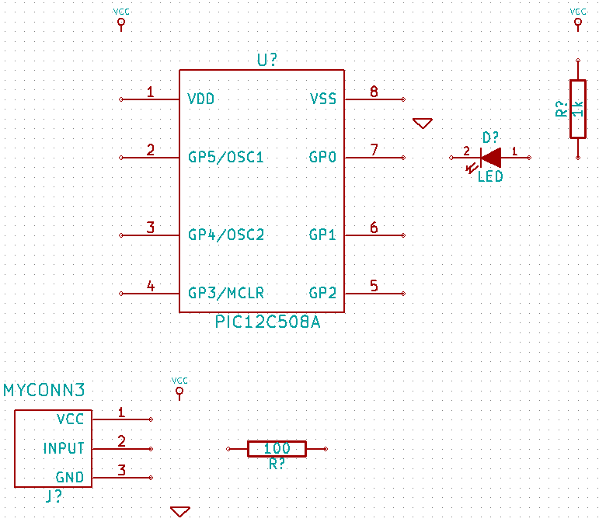
- Następnym krokiem będzie łączenie naszych komponentów. Kliknij na ikonę 'Dodaj połączenie' na prawym panelu.
UWAGA: Nie wybierz przypadkiem polecenia 'Dodaj magistralę', które występuje bezpośrednio pod tą ikoną, ale ma inny kolor i szerokość. Rozdział Magistrale w programie KiCad wyjaśni później jak używać magistral.
- Kliknij na małe kółeczko na końcu wyprowadzenia numer 7 mikrokontrolera oraz kliknij na to samo kółeczko na końcu wyprowadzenia numer 2 diody LED. Możesz przybliżyć widok podczas wstawiania tego połączenia.
UWAGA: Jeśli chcesz przesunąć połączone elementy, ważne jest by do tego celu użyć klawisza G (złap i przeciągnij) a nie klawisza M (przesuń). Użycie opcji 'Przeciągnij symbol' zachowa połączenia przesuwanego elementu. Jeśli zapomniałeś już jak przesuwać elementy spójrz jeszcze raz na krok numer 24.
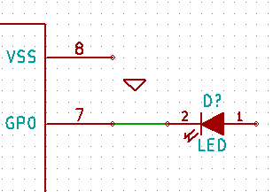
- Powtórz ten proces oraz połącz wszystkie inne komponenty tak jak pokazano poniżej. By przerwać łączenie po prostu kliknij dwukrotnie. Gdy łączysz symbole VCC i GND, połączenie powinno dotknąć dolnej części symbolu VCC oraz środka na górze w symbolu GND. Zobacz poniższy obrazek.
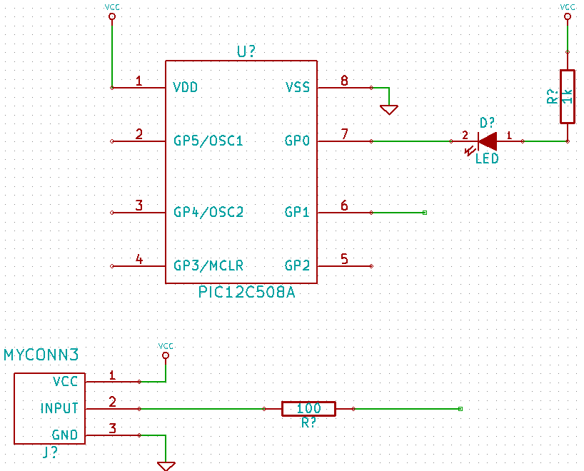
- Poznamy teraz alternatywny sposób tworzenia połączeń z użyciem etykiet. Wybierz narzędzie do stawiania etykiet 'Dodaj nazwę sieci (lokalna)' klikając w ikonę na prawym pasku narzędzi. Możesz także użyć klawisza L.
- Kliknij w środku połączenia biegnącego z wyprowadzenia numer 6 mikrokontrolera. Nazwij tą etykietę 'INPUT'.
- Postępuj zgodnie z tą procedurą oraz wstaw inną etykietę na linii na prawo od rezystora 100R. Nazwij ją również 'INPUT'. Dwie etykiety, posiadające taką samą nazwę, tworzą niewidoczne połączenie pomiędzy wyprowadzeniem numer 6 procesora PIC a rezystorem 100R. Jest to wygodna technika łączenia w skomplikowanych projektach, gdzie rysowanie połączeń jako oddzielnych linii spowodowałoby, że schemat stałby się nieczytelny. By wstawić etykietę nie potrzebujesz rysować części połączenia, możesz po prostu dopiąć etykietę do wyprowadzenia.
- Etykiety mogą być także użyte do prostego oznaczania połączeń w celach informacyjnych. Umieść etykietę na wyprowadzeniu numer 7 procesora PIC. Wpisz nazwę 'uCtoLED'. Nazwij połączenie pomiędzy rezystorem a diodą LED jako 'LEDtoR'. Nazwij połączenie pomiędzy 'MYCONN3' a rezystorem jako 'INPUTtoR'.
- Nie musisz dodawać etykiet do sieci VCC oraz GND, ponieważ ich etykiety są tworzone domyślnie z nazw portów zasilania, do których są one połączone.
- Poniżej możesz zobaczyć jak powinien wyglądać końcowy rezultat.
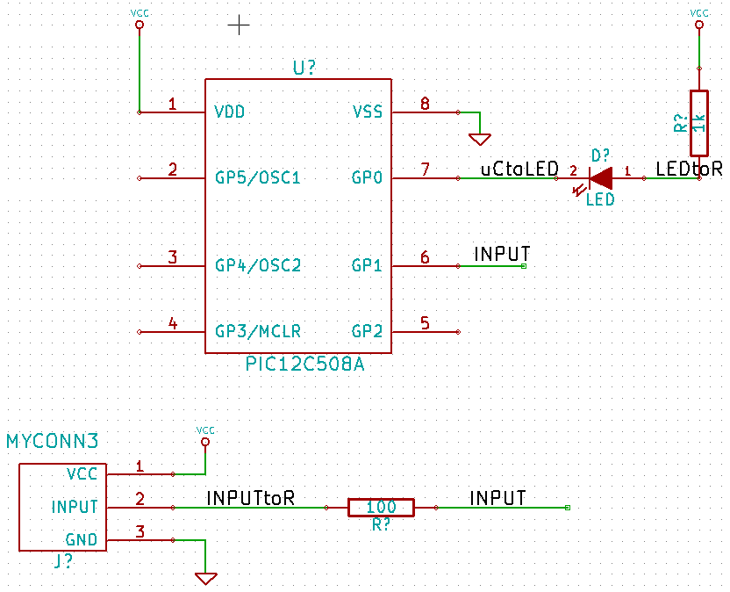
- Zajmijmy się teraz wyprowadzeniami niepołączonymi. Każde z wyprowadzeń albo połączeń, które nie są z niczym połączone, generuje ostrzeżenie podczas testu poprawności projektu. By zapobiec tym ostrzeżeniom możesz poinstruować program, że jest to celowe działanie i oflagować te elementy jako niepołączone.
- Kliknij na ikonę 'Dodaj flagę „Nie połączone”' na prawym pasku narzędzi. Kliknij na kółeczka przy pinach 2, 3, 4 oraz 5. Pojawi się znak X co oznacza, że brak połączenia jest zamierzony.
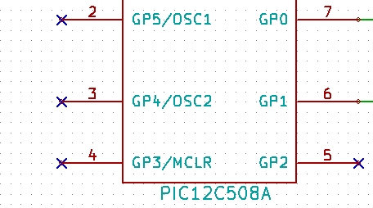
- Niektóre z komponentów mają wyprowadzenia zasilania, które są niewidoczne. Możesz sprawić by były widoczne klikając na ikonę 'Pokaż ukryte piny' na lewym pasku narzędzi. Ukryte piny zasilania zostają automatycznie połączone do właściwych sieci VCC oraz GND. Mówiąc ogólnie, powinieneś również spróbować nie tworzyć ukrytych wyprowadzeń zasilania.
- Teraz wymagane będzie dodanie flag 'POWER FLAG' by określić, że zasilanie będzie jednak dostarczone gdzieś z zewnątrz. Wciśnij klawisz A, wybierz 'Wyświetl wszystkie', kliknij dwukrotnie na bibliotekę 'power' oraz wyszukaj symbol 'PWR_FLAG'. Wstaw dwa takie symbole. Połącz jeden z GND, a drugi z VCC, tak jak pokazano niżej.
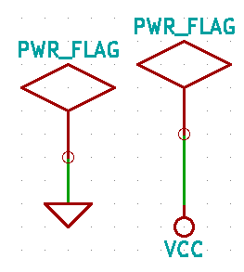
UWAGA: Pozwoli to na uniknięcie klasycznego ostrzeżenia przy sprawdzaniu schematu:
Ostrzeżenie Wyprowadzenie power_in nie jest sterowany (Sieć xx)
- Czasem dobrze jest dodać parę komentarzy na schemacie. By dodać komentarz użyj polecenia 'Dodaj tekst-komentarz (grafika)', ikona tego narzędzia znajduje się na prawym pasku narzędzi.
- Każdy z komponentów musi posiadać unikalny identyfikator. Rzeczywiście, wiele z naszych komponentów dalej jest nazwanych 'R?' lub 'J?'. Nadawanie identyfikatorów może być wykonane automatycznie klikając w ikonę 'Numeruj elementy na schemacie' .
- W oknie 'Numeruj schemat', wybierz 'Użyj całego schematu' oraz kliknij na przycisk 'Numeruj'. Kliknij OK by potwierdzić wyskakującą informację oraz kliknij na 'Zamknij'. Zauważ, że wszystkie znaki '?' zostały zamienione na liczby. Każdy identyfikator jest teraz unikalny. W naszym przykładzie elementy zostały nazwane 'R1', 'R2', 'U1', 'D1' i 'J1'.
- Możemy teraz sprawdzić nasz schemat czy nie ma w nim podstawowych błędów. Kliknij w ikonę 'Kontrola reguł projektowych' . Następnie kliknij na przycisk 'Test ERC'. Raport poinformuje cię o wszystkich błędach lub ostrzeżeniach, takich jak na przykład niepołączone wyprowadzenia. Powinieneś nie mieć żadnych błędów lub ostrzeżeń. W przypadku błędów lub ostrzeżeń, na schemacie pojawia się mała zielona lub niebieska strzałka w miejscu gdzie został wykryty błąd lub ostrzeżenie. Zaznacz 'Utwórz plik raportu' i wciśnij klawisz 'Test ERC' ponownie by otrzymać więcej informacji o błędach.
- Schemat jest już skończony. Możemy teraz stworzyć plik z listą sieci do którego dodamy informacje o footprintach dla każdego z komponentów. Kliknij w ikonę 'Generowanie listy sieci' na górnym pasku narzędzi. Kliknij na 'Lista sieci' a następnie kliknij na 'Zapisz'. Zapisz listę pod domyślną nazwą.
- Możesz teraz opuścić edytor schematów. Z menedżera, kliknij na ikonę 'Uruchom CvPcb' na górnym panelu. Jeśli otrzymasz informację o nieistniejącym pliku, zignoruj ją i kliknij na OK.
- CvPcb pozwoli ci na połączenie wszystkich komponentów na schemacie z modułami w bibliotekach programu KiCad. Panel na lewej stronie pokazuje wszystkie komponenty używane na twoim schemacie. Wybierz zatem 'D1'. Na prawym panelu masz listę wszystkich dostępnych modułów, przewiń go w dół szukając 'LEDV' i kliknij dwukrotnie na niej jak znajdziesz.
- Możliwe jest, że panel na prawej stronie będzie wyświetlał tylko pewną podgrupę dostępnych modułów. Jest to spowodowane tym, że KiCad będzie się starał podpowiedzieć jakie moduły są właściwe dla danego komponentu. Kliknij na ikonę by wyłączyć ten filtr.
- Dla 'J1' wybierz moduł '3PIN_6mm'. Dla 'R1' oraz 'R2' wybierz moduł 'R1'. A dla 'U1' wybierz 'DIP-8_300'.
- Jeśli jesteś zainteresowany tym, by wiedzieć jak wygląda moduł jaki wybierasz, masz dwie możliwości. Możesz kliknąć na ikonę 'Pokaż zaznaczoną obudowę' by podglądnąć bieżący moduł wskazywany na prawej liście. Alternatywnie, kliknij na ikonę 'Pokaż listę obudów (dokumentacja)' a otworzysz wielostronicowy dokument PDF z wszystkimi dostępnymi modułami. Możesz go wydrukować oraz sprawdzić czy wymiary modułów pasują do twoich elementów.
- Skończone. Możesz teraz uaktualnić twoją listę sieci o informację o przypisanych modułach. Kliknij na Plik→Zapisz jako. Domyślna nazwa pliku 'tute1.net' będzie dobra, kliknij 'Zapisz'. Możesz też użyć ikony . Twoja lista sieci została uaktualniona o informacje o modułach. Zauważ, że jeśli pominąłeś moduł dla jakiegoś z elementów, pewnie będziesz musiał stworzyć swój własny moduł. To zostanie wyjaśnione później w jednym z dalszych rozdziałów.
- Możesz teraz zamknąć CvPcb oraz wrócić z powrotem do edytora Eeschema. Zapisz projekt klikając na Plik → Zapisz cały projekt schematu. Zamknij edytor schematów.
- Przełącz się na menadżera projektu.
- Plik z listą sieci określa wszystkie komponenty oraz ich poszczególne połączenia z innymi komponentami. Lista sieci to w tej chwili zwykły tekst, który możesz łatwo podglądać, edytować lub drukować.
UWAGA: Pliki biblioteczne (*.lib) to także pliki tekstowe, które również można łatwo edytować jak i wydrukować.
- Aby stworzyć listę materiałową, idź do edytora schematów Eeschema i kliknij na ikonę 'Generuj listę materiałów i/lub referencje' na górnym pasku narzędzi.
- Kliknij na OK a następnie na 'Zapisz'. Możesz podejrzeć listę materiałową za pomocą dowolnego edytora tekstu.
Jesteś już gotów by przejść do części poświęconej tworzeniu płytek PCB, która znajduje się w następnej sekcji. Jednakże, przedtem spójrzmy szybko na możliwości jakie dają magistrale w łączeniu wyprowadzeń.

Magistrale w programie KiCad
Czasami zachodzi potrzeba podłączenia kilku kolejnych wyprowadzeń komponentu A z kolejnymi wyprowadzeniami komponentu B. W tym przypadku masz dwie opcje: metoda etykietowania, którą już poznaliśmy lub użycie połączeń w formie magistrali. Zobaczmy jak je zrobić.
- Przypuśćmy, że masz trzy czteropinowe złącza, które chcesz połączyć razem pin do pinu. Użyj możliwości dodawania etykiet (wciśnij klawisz L) by dodać etykietę na wyprowadzeniu numer 4 komponentu P4. Nazwij tą etykietę 'a1'. Teraz wciśnij klawisz Insert by ponowić automatycznie tą samą akcję na pinie poniżej (PIN 3). Zauważ, że etykieta została automatycznie przemianowana na 'a2'.
- Naciśnij klawisz Insert jeszcze dwukrotnie. Klawisz Insert odpowiada za polecenie 'Powtórz ostatnie polecenie' i jest to nieskoczenie przydatne polecenie, które może sprawić by twoje życie było łatwiejsze.
- Powtórz tą samą akcję nadawania etykiet na dwóch następnych złączach CONN_2 i CONN_3, i gotowe. Jeśli będziesz działał dalej i stworzysz PCB zobaczysz, że te trzy złącza są połączone ze sobą. Rysunek 2 ukazuje rezultat tego co opisaliśmy. Ze względów estetycznych jest także możliwe dodanie serii 'Wejść do magistrali' używając ikony oraz samej magistrali używając ikony , tak jak pokazuje Rysunek 3. Pamiętaj jednak, że nie będzie to miało żadnego wpływu na PCB.
- Powinniśmy nadmienić, że krótkie odcinki połączeń podłączonych do wyprowadzeń na Rysunku 2 nie są wcale konieczne. Faktycznie, etykiety mogłyby zostać przypięte bezpośrednio do wyprowadzeń.
- Pójdźmy o krok dalej i przypuśćmy, że masz czwarte złącze nazwane CONN_4 i, z jakiegoś powodu, jego etykiety mają być nieco inne (b1, b2, b3, b4). Teraz chcemy połączyć Magistralę A z Magistralą B pin do pinu. Chcąc to zrobić bez użycia etykiet (co również jest możliwe) musimy zamiast nich użyć etykiet na magistralach, po jednej na każdej z magistral.
- Połącz i dodaj etykiety do CONN_4 używając metody stawiania etykiet wyjaśnionej wcześniej. Nazwij wyprowadzenia b1, b2, b3 i b4. Połącz piny z magistralą za pomocą 'Wejść do magistrali' używając ikony oraz magistrali używając ikony . Zobacz Rysunek 4.
- Umieść etykietę (naciśnij klawisz L) na magistrali połączonej z CONN_4 i nazwij ją 'b[1..4]'.
- Umieść etykietę (naciśnij klawisz L) na poprzedniej magistrali i nazwij ją 'a[1..4]'.
- Co teraz możemy zrobić? Połączymy magistralę a[1..4] z magistralą b[1..4] używając narzędzia do rysowania magistral .
- Łącząc te dwie magistrale razem, wyprowadzenie a1 będzie automatycznie połączone z wyprowadzeniem b1, a2 będzie połączone z b2 i tak dalej. Rysunek 4 pokazuje jak to powinno prawidłowo wyglądać.
UWAGA: Polecenie 'Powtórz ostatnie polecenie' dostępne z klawisza Insert może być z powodzeniem używane do powtórzenia powtarzalnych poleceń. Przykładowo, krótkie odcinki połączeń łączące wszystkie piny na Rysunku 2, Rysunku 3 oraz Rysunku 4 zostały narysowane w ten sposób. Powinieneś się tego nauczyć, ponieważ sprawiają one, że obsługa programu KiCad staje się jeszcze łatwiejsza.
- Polecenie 'Powtórz ostatnie polecenie' dostępne z klawisza lnsert mozę być rozlegle stosowane przy umieszczaniu wielu 'Wejść do magistrali' dostępnych spod ikony .
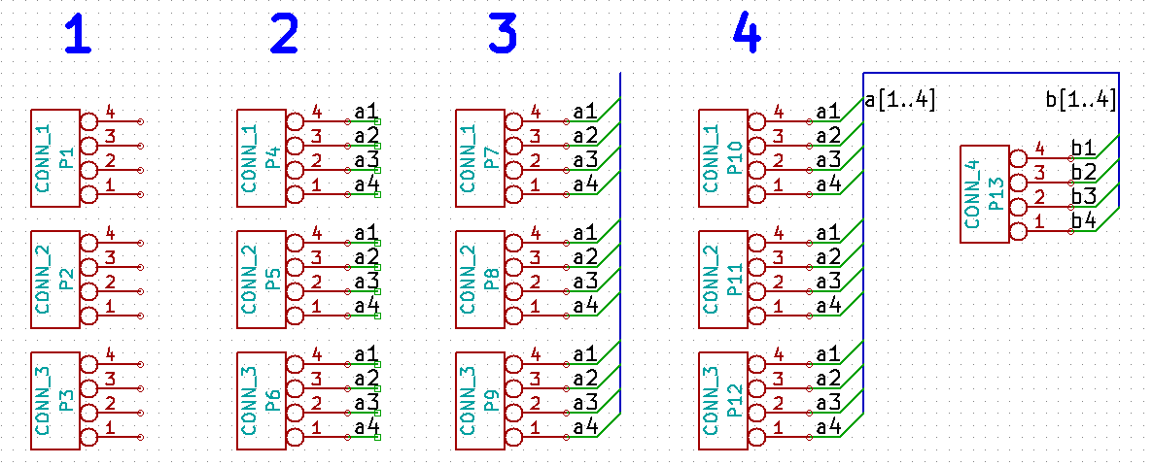
- Trasowanie połączeń w obwodach drukowanych
Już czas by użyć pliku z listą sieci jaką wygenerowałeś by wytrasować ścieżki na PCB. Tym zajmuje się narzędzie PCBnew.
- Z okna menadżera projektu, kliknij ikonę 'Pcbnew' . Otworzy się okno Pcbnew. Jeśli zobaczysz komunikat o błędzie, że plik .brd nie istnieje, po prostu zignoruj go i kliknij OK.
- Rozpocznij od wprowadzenia pewnych informacji o schemacie. Kliknij na ikoną 'Ustawienia strony (rozmiar, teksty)' na górnym pasku narzędzi. Ustaw 'Rozmiar arkusza' na 'A4' i 'Tytuł' jako 'Tute 1'.
- Dobrym pomysłem jest rozpoczynać pracę od ustawienia prześwitu i minimalnej szerokości ścieżek na takie jakie wymaga producent PCB. Domyślnie możesz ustawić prześwit na 0.015” a minimalną szerokość ścieżki na 0.01”. Kliknij w menu Reguły projektowe → Reguły Projektowe. Jeśli obecnie nie pokazała się, kliknij w zakładkę 'Edytor klas połączeń'. Zmień pole 'Prześwit' w górnej tabelce na '0.015', a pole 'Szerokość ścieżki' na '0.01' jak pokazano poniżej. Jednostki w jakich podawane są te wartości to cale.
- Kliknij na zakładkę 'Reguły globalne' i ustaw 'Minimalna szerokość ścieżki' na 0.01'. Kliknij OK by zatwierdzić swoje zmiany i zamknij okno 'Edytor reguł projektowych'.
- Teraz zaimportujemy listę sieci. Kliknij w ikonę 'Wczytaj listę sieci' na górnym pasku narzędzi. Kliknij na przycisk 'Przeglądaj pliki list sieci', wybierz 'tute1.net' w oknie dialogowym z wyborem pliku, i kliknij na 'Wczytaj bieżącą listę sieci'. Następnie kliknij przycisk 'Zamknij'.
- Wszystkie komponenty powinny być teraz widoczne w górnym, lewym rogu tuż ponad ramką z obrysem strony. Przesuń widok jeśli ich nie widzisz.
- Wybierz wszystkie komponenty za pomocą myszy i przesuń je na środek płytki. Jeśli będzie to konieczne możesz powiększać lub pomniejszać widok podczas przesuwania komponentów.
- Wszystkie komponenty są połączone za pomocą tak zwanych nitek pomocniczych (zwanych ratsnest). Upewnij się jednak czy przycisk 'Ukryj połączenia wspomagające' jest wciśnięty. Tylko w ten sposób możesz zobaczyć nitki pomocnicze łączące wszystkie komponenty.
UWAGA: Przyciski te są odwrotne; wciskając ten przycisk wyświetlasz nitki pomocnicze.
- Możesz przesuwać każdy komponent najeżdżając na niego i wciskając klawisz G. Kliknij w miejscu gdzie chcesz go umieścić. Przesuwaj komponenty wokół do czasu, aż zminimalizujesz krzyżujące się połączenia.
UWAGA: Jeśli zamiast przeciągania komponentów (za pomocą klawisza G) przesuniesz je używając klawisza M zauważysz później, że utracisz połączenia ze ścieżkami (to samo występuje w edytorze schematów). Dlatego też, zawsze używaj opcji ukrytej pod klawiszem G.
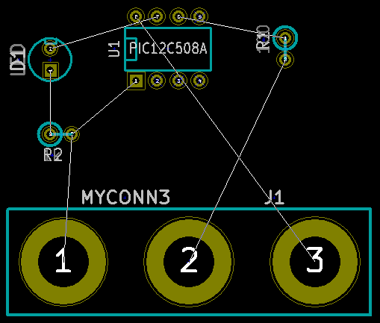
- Jeśli nitki znikną lub obraz zostanie zaśmiecony, kliknij prawym klawiszem i wybierz 'Odświerz widok'. Zauważ, w jaki sposób jeden z pinów rezystora 100R jest połączony z pinem 6 układu PIC. Jest to rezultat użytej metody ze stosowaniem etykiet. Etykiety są często preferowaną metodą łączenia, ponieważ ich stosowanie powoduje lepszą czytelność schematu.
- Teraz zdefiniujemy krawędź naszego PCB. Wybierz warstwę 'Krawędziowa' z rozwijanej listy na górnym pasku narzędzi. Kliknij w ikonę 'Dodaj linię lub wielokąt (grafika)' na prawym pasku narzędzi. Narysuj prostokąt złożony z linii wokół rozmieszczonych elementów, klikając po kolei w każdym z narożników, pamiętając o zachowaniu małej przerwy pomiędzy zielonymi elementami na rysunku a rysowanym właśnie obrysem PCB.
- Następnym krokiem jaki zrobimy będzie wytrasowanie wszystkich połączeń za wyjątkiem GND. W rzeczywistości, połączymy sieć GND używając do tego celu pola miedzi umieszczonego na dolnej warstwie miedzi naszej płytki.
- Teraz musimy wybrać na jakiej warstwie będziemy operować. Wybierz 'Górna' z rozwijanej listy na górnym pasku narzędzi. Jest to górna warstwa miedzi płytki, tzn. ta na której normalnie są elementy.
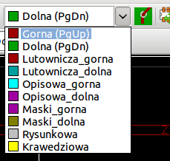
- Jeśli zdecydujesz, na przykład, by pracować na 4 warstwach PCB, idź do Reguły projektowe → Opcje warstw i zmień 'Warstwy ścieżek' na 4. W tabeli 'Warstwy' możesz nazwać warstwy oraz zdecydować do czego będą one używane. Zwróć uwagę, że masz także dostęp do predefiniowanych konfiguracji warstw, wybieranych z menu 'Domyślne ustawienia warstw'.
- Kliknij na ikonę 'Dodaj ścieżki i przelotki' na prawym pasku narzędzi. Kliknij na pin 1 'J1' i prowadź ścieżkę do padu 'R2'. Kliknij podwójnie w miejscu gdzie chcesz zakończyć ścieżkę. Szerokością domyślną ścieżki będzie 0.203 mm. Możesz zmienić szerokość ścieżki z rozwijanej listy na górnym pasku narzędzi. Pamiętaj jednak, że aktualnie masz tylko jedną dostępną szerokość ścieżki:
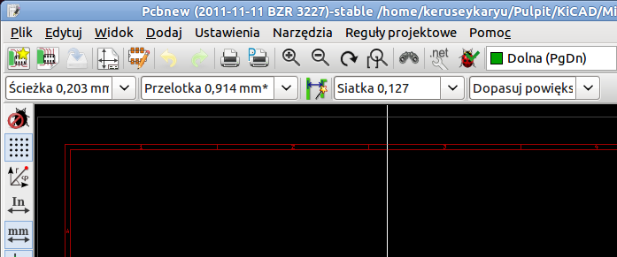
- Jeśli chciałbyś dodać więcej dostępnych szerokości ścieżek, przejdź do zakładki: Reguły projektowe → Reguły projektowe → Reguły globalne i w dolnej, prawej części tego okna dodaj inne szerokości ścieżek jakie chciałbyś by były dostępne. Możesz potem wybrać te szerokości ścieżek z rozwijanej listy podczas trasowania ścieżek. Zobacz przykład umieszczony poniżej.
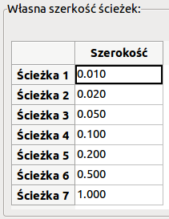
- Alternatywnie, możesz dodać Klasę Połączeń, dla której definiujesz odrębny zestaw opcji. Idź do Reguły projektowe → Reguły projektowe → Edytor klas połączeń i dodaj nową klasę połączeń zwaną 'power'. Zmień szerokość ścieżki z 8 milsów (zapisane jako 0.0080) na 24 milsy (zapisane jako 0.0240). Następnie, dodaj wszystkie sieci oprócz masy do klasy ‘power’ (wybierz 'default' na lewym panelu oraz 'power' na prawym panelu i użyj strzałek).
- Jeśli chcesz zmienić rozmiar siatki, Prawo-klik → Wybór siatki. Upewnij się, by wybrać odpowiedni rozmiar siatki przed trasowaniem ścieżek i łączeniem ich z ich pomocą.
- Rozważmy fakt, na przykład, że komponenty BGA na siatce 0.8mm mają odległość pomiędzy wyprowadzeniami 30 mils (0.8mm), zalecane jest by podczas trasowania ustawić rozmiar siatki na 5 milsów.
- Ponów operację dodawania ścieżek, aż wszystkie połączenia zostaną zrealizowane, oprócz pinu numer 3 elementu J1. Twoja płytka powinna wyglądać mniej więcej tak jak na poniższym przykładzie.
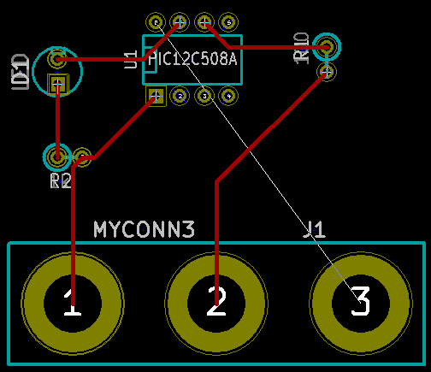
- Poprowadźmy teraz ścieżkę na innej warstwie miedzi. Wybierz 'Dolna' na rozwijanej liście na górnym pasku narzędzi. Kliknij w ikonę 'Dodaj ścieżki i przelotki' . Narysuj ścieżkę pomiędzy pinem numer 3 J1 a pinem 8 U1. Zauważ jak zmienił się kolor ścieżki. Nie jest ona w sumie konieczna, ponieważ połączenie to wykonamy za pomocą pola miedzi, ale zrobimy ją dla przykładu.
- Trasowanie połączeń pomiędzy pinami A i B ze zmianą warstwy. Podczas trasowania ścieżki można zmienić warstwę wstawiając przelotkę. W czasie gdy prowadzisz ścieżkę na górnej warstwie miedzi, kliknij prawym klawiszem i wybierz 'Dodaj przelotkę' lub po prostu naciśnij klawisz V. To spowoduje przeniesienie dalszych segmentów na warstwę dolną gdzie ścieżka zostanie dokończona.
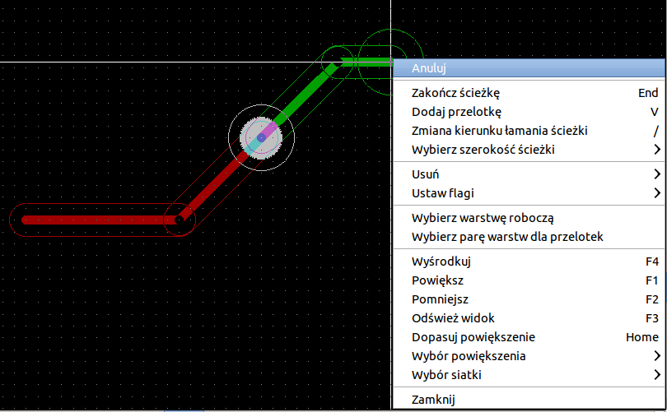
- Jeśli chciałbyś sprawdzić jak przebiega wybrane połączenie możesz kliknąć w ikonę 'Podświetl sieć' na prawym panelu narzędzi. Kliknij na pin 3 elementu J1. Sama ścieżka jak i wszystkie pola lutownicze do niej podłączone powinny zostać podświetlone.
- Teraz stworzymy pole masy, które połączymy ze wszystkimi pinami GND. Kliknij w ikonę 'Dodaj strefy' na prawym pasku narzędzi. Będziemy trasować prostokąt wokół płytki, więc kliknij tam, gdzie chcesz umieścić jeden z narożników. W oknie dialogowym jakie się pojawi, ustaw 'Sposób łączenia padów' na 'Połączenie termiczne' i 'Opcje wypełniania' na 'Tylko poziomo, pionowo i 45 stopni', i kliknij OK.
- Narysuj obrys strefy klikając w każdym z miejsc gdzie ma znaleźć się kolejny narożnik. Kliknij podwójnie by zakończyć rysunek. Kliknij prawym klawiszem wewnątrz obszaru jaki właśnie narysowałeś. Kliknij w 'Wypełnij lub ponownie wypełnij wszystkie sterfy'. Płytka powinna zostać wypełniona zielonym polem i powinna wyglądać mniej więcej tak:
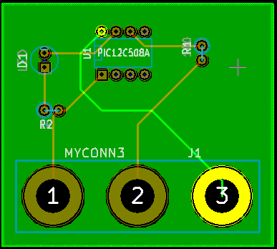
- Uruchom narzędzie do sprawdzania reguł projektowych klikając w ikonę 'Kontrola reguł projektowych PCB' na górnym pasku narzędzi. Kliknij na 'Uruchom DRC'. Nie powinno być żadnych błędów. Kliknij na 'Lista niepołączonych'. Nie powinno być żadnych niepołączonych ścieżek. Kliknij OK by zamknąć okno dialogowe DRC.
- Zapisz swój plik PCB klikając na Plik → Zapisz. By zobaczyć swoją płytkę w 3D, kliknij na Widok → Widok 3D.
- Możesz przeciągnąć myszą wokół by obracać płytką.
- Twoja płytka jest już kompletna. By wysłać ją do producenta będziesz musiał wygenerować pliki Gerber.

Generowanie plików Gerber
Jeśli twoje PCB jest kompletne, możesz wygenerować pliki Gerber dla każdej z warstw płytki i wysłać je do wybranego producenta PCB, który na ich podstawie stworzy dla ciebie fizyczną płytkę drukowaną.
- Za pomocą menedżera, otwórz program Pcbnew i załaduj swoją płytkę klikając w ikonę .
- Kliknij na Plik → Rysuj. Wybierz 'Gerbera' jako 'Format wyjściowy' oraz wybierz folder, do którego trafią wszystkie pliki Gerber.
- To są warstwy jakie potrzebujesz do wykonania typowej płytki dwustronnej:

Nazwa warstwy w KiCad Co to jest Rozszerzenie pliku Gerber
Dolna Bottom Layer .GBL
Gorna Top Layer .GTL
Pasty_gorna Top Paste .GTP
Opisowa_gorna Top Overlay .GTO
Maski_dolna Bottom Solder Resist .GBS
Maski_gorna Top Solder Resist .GTS
Krawedziowa Edges Nie dostępne

- Kontynuuj klikając na klawisz 'Rysuj'. By przejrzeć wszystkie pliki Gerber wróć do menedżera i kliknij w ikonę 'GerbView'. Z listy rozwijanej wybierz 'Warstwa 1'. Kliknij na Plik → Wczytaj plik Gerber lub kliknij w ikonę . Załaduj po kolei wszystkie pliki Gerber. Zwróć uwagę w jaki sposób są one wyświetlane jedna na drugiej.
- Użyj poleceń z menu lub prawego panelu warstw by zaznaczyć/odznaczyć wyświetlanie kolejnych warstw. Dokładnie sprawdź każdą z warstw przed wysłaniem plików do produkcji.
- By wygenerować plik wierceń, z PCBNew wybierz ponownie opcję Plik → Rysuj. Domyślne ustawienia powinny być dobre.

Automatyczne prowadzenie ścieżek z wykorzystaniem FreeRouter-a
Trasowanie płytek ręcznie jest szybkie i dostarcza wiele radości, jednak w przypadku płytek zawierających sporo elementów, możesz zechcieć użyć autoroutera. Pamiętaj jednak, że przedtem powinieneś wytrasować krytyczne ścieżki ręcznie, a potem ustawić autorouter tak, by zajął się tymi trudniejszymi. Jego praca powinna być ograniczona tylko do niezrealizowanych ścieżek. Autorouter jaki tu użyjemy to FreeRouter ze strony freerouting.net.
- Z PCBNew kliknij w Plik → Eksportuj → Specctra DNS oraz zapisz lokalnie plik .dsn. Następnie, kliknij w Narzędzia → FreeRoute. Otworzy się menu z kilkoma opcjami do wyboru, kliknij na klawisz 'Uruchom FreeRouter przez Java Web Start'. Poczekaj kilka sekund (musisz mieć połączenie z siecią Internet) a zostanie otwarte główne okno FreeRouter. Kliknij w 'Open Your Own Design', wybierz plik .dsn oraz załaduj go.
- FreeRouter posiada pewne cechy których KiCad w tej chwili nie posiada, oba przy manualnym i automatycznym trasowaniu ścieżek. FreeRouter działa za pomocą dwóch głównych kroków: pierwszy, trasuje on ścieżki na płytce first, a następnie je optymalizuje. Pełna optymalizacja może zabrać sporo czasu, jednak możesz ją zatrzymać w każdej chwili.
- Możesz rozpocząć automatyczne trasowanie ścieżek klikając na przycisk 'Autorouter' na górnym pasku. Dolny pasek przedstawia informacje o przebiegu trasowania. Jeśli licznik 'Pass' zbliży się do wartości 30, twoja płytka prawdopodobnie nie może zostać wytrasowana z pomocą tego routera. Rozszerz nieco przestrzeń pomiędzy komponentami lub obróć niektóre z nich i spróbuj ponownie. Celem rotacji i zmiany pozycji elementów jest zmniejszenie ilości krzyżujących się połączeń.
- Kliknięcie lewym klawiszem myszy zatrzymuje proces automatycznego trasowania i automatycznie rozpoczyna proces optymalizacji połączeń. Ponowne kliknięcie zatrzyma proces optymalizacji. Jeśli naprawdę nie masz zamiaru przerwać jednego z tych dwóch procesów, lepiej zaczekaj aby FreeRouter zakończył swoją pracę.
- Kliknij na File → Export Specctra Session File oraz zapisz plik płytki z rozszerzeniem *.ses. Nie będzie trzeba zapisywać pliku reguł FreeRouter.
- Wróć do PCBnew. Możesz zaimportować świeżo wytrasowaną płytkę klikając w link Narzeędzia → FreeRoute a następnie w ikonę 'Importuj plik Spectra Session (*.ses)' by wybrać twój plik .ses.
Jeśli istnieją ścieżki, których prowadzenie ci się nie podoba, możesz je skasować i wytrasować ponownie, używając klawisza Del i narzędzia do trasowania ścieżek, które jest dostępne przez ikonę 'Dodaj ścieżki i przelotki' na prawym pasku narzędzi.
- Tworzenie symboli w programie KiCad
Czasem komponent jaki chciałbyś wstawić do schematu nie znajduje się w standardowych bibliotekach programu KiCad. Jest to normalne i nie powinno to być powodem zmartwień. W tej sekcji zobaczysz w jaki sposób można szybko taki komponent stworzyć korzystając z narzędzi programu KiCad. Pamiętaj też, że możesz zawsze znaleźć komponenty przeznaczone dla programu KiCad w sieci Intenet. Na przykład korzystając z tej witryny:
http://per.launay.free.fr/kicad/kicad_php/composant.php
W programie KiCad, komponent to fragment tekstu zawarty pomiędzy znacznikami 'DEF' i 'ENDDEF'. Pojedyncze komponenty lub ich większa ilość normalnie są umieszczane w bibliotekach, które są plikami z rozszerzeniem .lib. Jeśli chcesz dodać komponenty do pliku biblioteki, możesz też użyć metody kopiuj-wklej.
- Możemy użyć Edytora bibliotek (cześć programu Eeschema) do tworzenia nowych komponentów. W naszym folderze projektu 'tute1' stwórzmy folder nazwany 'library'. Wewnątrz niego umieścimy nasz nowy plik biblioteki myLib.lib jak stworzymy nasz nowy komponent.
- Teraz możemy rozpocząć proces tworzenia naszego nowego komponentu. Z menedżera projektu uruchom program Eeschema, kliknij w ikonę 'Edytor bibliotek' a następnie kliknij w ikonę 'Utwórz nowy symbol' w otwartym oknie. Pojawi się okno 'Właściwości symbolu'. Nazwij nowy komponent jako 'MYCONN3', ustaw 'Domyślne oznaczenie' na 'J', oraz 'Liczba części w paczce' na '1'. Kliknij OK. Jeśli pojawi się okno ostrzeżenia kliknij na 'Tak'.
- W tym momencie, komponent został stworzony ale posiada tylko swoje etykiety. Dodajmy mu jakieś wyprowadzenia. Kliknij w ikonę 'Dodaj wyprowadzenia do symbolu' na prawym pasku narzędzi. By umieścić pin w polu roboczym, kliknij lewym klawiszem myszy gdzieś w centrum, poniżej etykiety 'MYCONN3'.
- W oknie 'Właściwości pinu' jakie się pojawi, ustaw nazwę pinu jako 'VCC', ustaw numer pinu na '1', oraz 'Typ elektryczny' na 'Wyjście zasilania', następnie kliknij OK.
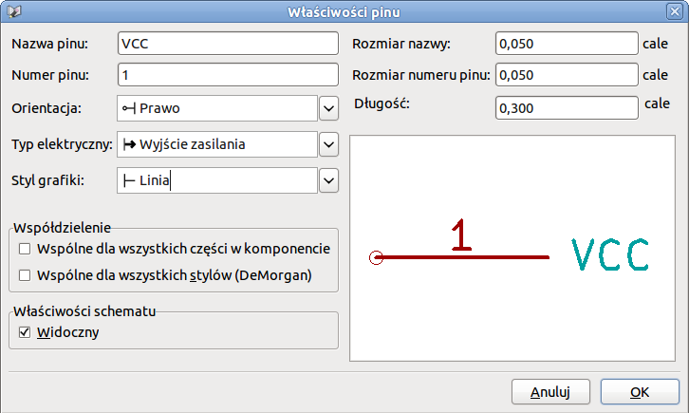
- Umieść pin klikając w miejscu gdzie chciałbyś aby się pojawił, mniej więcej na prawo pod etykietą 'MYCONN3'.
- Powtórz kroki z tworzeniem pinu ponownie, tym razem wpisując w pole 'Nazwa pinu' nazwę 'INPUT', 'Numer pinu' na '2', a 'Typ elektryczny' na 'Wejście'.
- Powtórz ostatni raz kroki z tworzeniem pinu, tym razem wypełniając pola 'Nazwa pinu' jako 'GND', 'Numer pinu' na '3', a 'Typ elektryczny' jako 'Wyjście zasilania'. Ustaw piny tak by były jeden nad drugim. Etykieta 'MYCONN3' powinna znaleźć się w centrum (gdzie krzyżują się dwie niebieskie linie).
- Następnie, narysuj kontur symbolu. Kliknij w ikonę 'Dodaj prostokąt (grafika)' . Chcielibyśmy by został narysowany kwadrat obok pinów, tak jak pokazuje to rysunek. By to zrobić, kliknij w miejscu gdzie chciałbyś umieścić lewy, górny narożnik. Kliknij ponownie w miejscu gdzie chciałbyś umieścić prawy dolny narożnik.
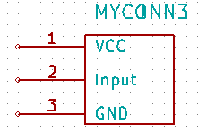
- Zapiszmy komponent w naszej bibliotece myLib.lib. Kliknij w ikonę 'Zapisz bieżący symbol w nowej bibliotece' , przejdź do folderu tute1/library/ i zapisz nowy plik biblioteki pod nazwą myLib.lib.
- Idź do Ustawienia → Biblioteka i dodaj zarówno tute1/library/ w 'Bieżąca lista przeglądanych ścieżek' i myLib.lib w 'Pliki bibliotek symboli'.
- Kliknij w ikonę 'Wybierz bibliotekę roboczą' . W oknie 'Wybór biblioteki' kliknij na myLib i kliknij OK. Zauważ, że nagłówek okna wskazuje jaka biblioteka jest aktualnie w użyciu, powinien on teraz zawierać myLib.
- Kliknij w ikonę 'Zaktualizuj symbol w bieżącej bibliotece' na górnym pasku narzędzi. Zapisz wszystkie zmiany klikając w ikonę 'Zapisz bieżącą bibliotekę na dysk' na górnym pasku narzędzi. Kliknij na 'Tak' w oknie z komunikatem potwierdzenia jakie się pojawi. Nowy symbol jest zrobiony i dostępny w bibliotece, której nazwę wskazuje pasek tytułowy.
- Możesz teraz zamknąć okno 'Edytora bibliotek'. Tym samym wrócisz do okna edytora schematu. Nowy komponent będzie dostępny dla ciebie w bibliotece myLib.
- Możesz udostępnić dla danego projektu każdy plik biblioteki, np. file.lib dodając go do przeglądanych ścieżek. Z poziomu Eeschema, idź do Ustawienia → Biblioteka i dodaj zarówno ścieżkę do niego w 'Bieżąca lista przeglądanych ścieżek', jak i sam plik file.lib w 'Plik bibliotek symboli'.

Eksportowanie, importowanie oraz modyfikacje składników bibliotek
Zamiast tworzyć symbol w bibliotece od zera, czasem łatwiej jest zacząć od istniejącego symbolu, modyfikując go. W tej sekcji zobaczymy jak wyeksportować komponent z standardowej biblioteki 'device' do naszej własnej biblioteki myOwnLib.lib a następnie go zmodyfikujemy.
- Z menedżera uruchom Eeschema, kliknij w ikonę 'Edytor bibliotek' , kliknij w ikonę 'Wybierz bibliotekę roboczą' oraz wybierz bibliotekę 'device'. Kliknij w ikonę 'Wczytaj symbol z bieżącej biblioteki w celu edycji' i zaimportuj symbol 'RELAY_2RT'.
- Kliknij w ikonę 'Eksportuj symbol' , przejdź do folderu library/ oraz zapisz nową bibliotekę pod nazwą myOwnLib.lib.
- Możesz dodać ten komponent jak i bibliotekę do dostępnych bibliotek. Z poziomu Eeschema, idź do Ustawienia → Biblioteka o dodaj zarówno ścieżkę do library/ w 'Bieżąca lista przeglądanych ścieżek' oraz myOwnLib.lib w 'Plik bibliotek symboli'.
- Kliknij w ikonę 'Wybierz bibliotekę roboczą' . W oknie 'Wybór biblioteki' kliknij na myOwnLib oraz na OK. Zauważ, że pasek tytułowy okna zmienił się i wskazuje na aktywną bibliotekę myOwnLib.
- Kliknij w ikonę 'Wczytaj symbol z bieżącej biblioteki w celu edycji' i zaimportuj 'RELAY_2RT'.
- Możesz teraz zmodyfikować ten symbol jak chcesz. Najedź na etykietę 'RELAY_2RT', wciśnij klawisz E i zmień nazwę na 'MY_RELAY_2RT'.
- Kliknij w ikonę 'Zaktualizuj symbol w bieżącej bibliotece' na górnym pasku narzędzi. Zapisz wszystkie zmiany klikając w ikonę 'Zapisz bieżącą bibliotekę na dysk' na górnym pasku narzędzi.

- Tworzenie symboli za pomocą quicklib
Ten rozdział prezentuje alternatywny sposób tworzenia komponentu MYCONN3 (zobacz na stronie 9) używając do tego celu narzędzia on-line quicklib.
- Przejdź na stronę quicklib: http://kicad.rohrbacher.net/quicklib.php
- Wypełnij formularz zgodnie z następującymi informacjami:
Component name: MYCONN3
Reference Prefix: J
Pin Layout Style: SIL
Pin Count, N: 5
- Kliknij w ikonę 'Assign Pins'. Wypełnij pola zgodnie z:
Pin 1: VCC
Pin 2: input
Pin 3: GND
- Kliknij w ikonę 'Preview it' i, jeśli jesteś usatysfakcjonowany, kliknij na 'Build Library Component'. Pobierz plik i zmień jego nazwę na tute1/library/myLib.lib. To wszystko!
- Zobacz jak wygląda symbol w programie KiCad. Z menedżera projektu uruchom Eeschema, kliknij w ikonę 'Edytor bibliotek' , kliknij w ikonę 'Importuj symbol' , przejdź do tute1/library/ i wybierz myLib.lib.
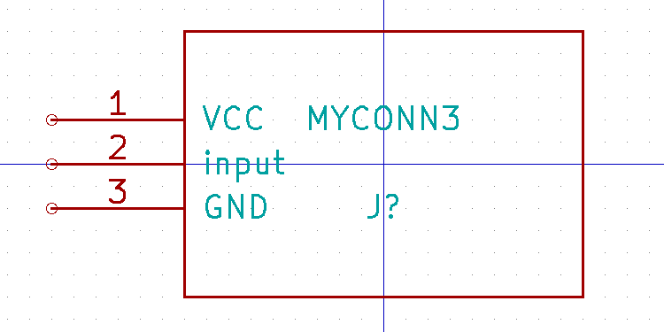
- Możesz dodać ten komponent jak i bibliotekę do dostępnych bibliotek. Z poziomu Eeschema, idź do Ustawienia → Biblioteka o dodaj zarówno ścieżkę do library/ w 'Bieżąca lista przeglądanych ścieżek' oraz myOwnLib.lib w 'Plik bibliotek symboli'.
Jak pewnie zgadłeś, ta metoda tworzenia symboli bibliotecznych może być bardzo efektywna, przy tworzeniu symboli, które zawierają w sobie dużą ilość wyprowadzeń. Ale jest też inny sposób.

Tworzenie symboli z dużą ilością wyprowadzeń
W sekcji zwanej Tworzenie symboli za pomocą quicklib poznaliśmy jak tworzyć symbole używając do tego celu narzędzia quicklib opartego o stronę Web. Jednak, czasami możesz doświadczyć sytuacji, że będziesz potrzebował symbolu, który zawierał będzie dużą ilość wyprowadzeń (np. paręset wyprowadzeń). W programie KiCad nie jest to aż tak skomplikowane zadanie.
- Przypuśćmy, że chciałbyś utworzyć symbol, który posiadał będzie 50 wyprowadzeń. Praktycznie stosowaną metodą jest podzielenie takiego elementu na mniejsze części, dla przykładu na dwie zawierające po 25 wyprowadzeń. Taka reprezentacja symbolu pozwala na łatwiejsze łączenie wyprowadzeń.
- Najlepszym sposobem jest użycie quicklib gdzie wygenerujemy dwa symbole po 25 pinów w każdym, i zmienimy numerację pinów za pomocą skryptu języka Python i na koniec połączymy te dwa symbole w jeden korzystając z metody kopiuj-wklej w jeden komponent zawarty pomiędzy DEF a ENDDEF.
- Przykład takiego prostego skryptu języka Python znajdziesz poniżej. Może on być użyty w połączeniu z plikami in.txt oraz out.txt gdzie zamienimy linie zawierające:
'X PIN1 1 -750 600 300 R 50 50 1 1 I' na 'X PIN26 26 -750 600 300 R 50 50 1 1 I'
Będzie to wykonane dla wszystkich linii z pliku in.txt.
#!/usr/bin/env python
''' simple script to manipulate kicad component pins numbering'''
import sys, re
try:
fin=open(sys.argv[1],'r')
fout=open(sys.argv[2],'w')
except:
print "oh, wrong use of this app, try:", sys.argv[0], "in.txt out.txt"
sys.exit()
for ln in fin.readlines():
obj=re.search("(X PIN)(\d*)(\s)(\d*)(\s.*)",ln)
if obj:
num = int(obj.group(2))+25
ln=obj.group(1) + str(num) + obj.group(3) + str(num) + obj.group(5) +'\n'
fout.write(ln)
fin.close(); fout.close()
#
# for more info about regular expression syntax and kicad component generation:
# http://gskinner.com/RegExr/
# http://kicad.rohrbacher.net/quicklib.php
- Podczas łączenia dwóch symboli w jeden, będzie konieczne użycie 'Edytora Bibliotek' programu Eeschema by przenieść pierwszy symbol, tak aby drugi z symboli go nie przykrył. Poniżej możesz zobaczyć finalny plik .lib i jego reprezentację w Eeschema.

EESchema-LIBRARY Version 2.3  #encoding utf-8  # COMP  DEF COMP U 0 40 Y Y 1 F N  F0 "U" -1800 -100 50 H V C CNN  F1 "COMP" -1800 100 50 H V C CNN  DRAW  S -2250 -800 -1350 800 0 0 0 N  S -450 -800 450 800 0 0 0 N  X PIN1 1 -2550 600 300 R 50 50 1 1 I  ...  X PIN49 49 750 -500 300 L 50 50 1 1 I  ENDDRAW  ENDDEF  #End Library | 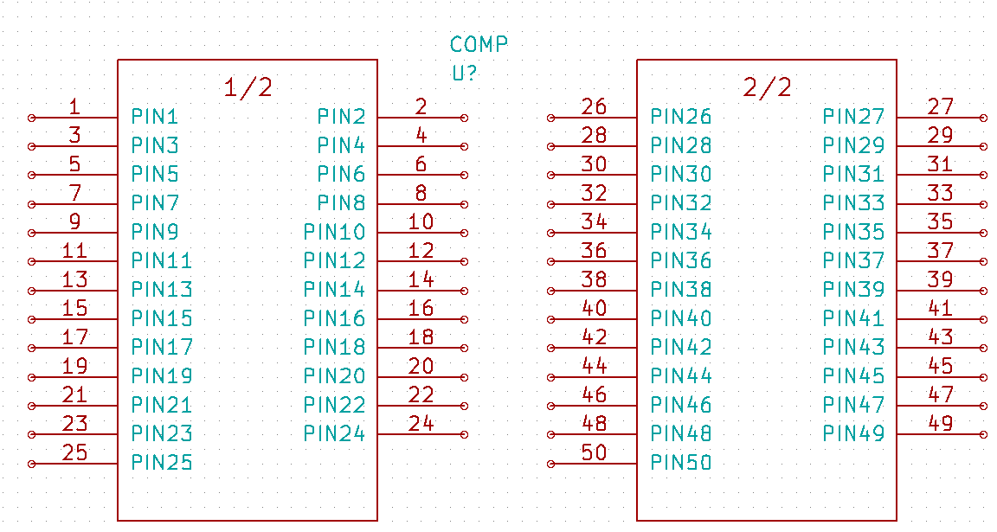
- Skrypt języka Python zaprezentowany tutaj jest bardzo potężnym narzędziem przy manipulacji numeracją wyprowadzeń i ich opisów. Pamiętaj jednak, że cała moc tego skryptu tkwi tylko w części operującej na Wyrażeniach Regularnych: http://gskinner.com/RegExr/.
- Tworzenie footprint-ów
W przeciwieństwie do innych narzędzi EDA, które posiadają jeden rodzaj bibliotek zawierający zarówno symbole jak i wiele przypisanych do nich footprintów; pliki .lib programu KiCad zawierają tylko symbole, a pliki .mod zawierają tylko moduły lub footprinty. W celu powiązania symboli i modułów z powodzeniem stosowany jest program CvPcb.
Zarówno pliki .lib, jak i pliki .mod to pliki tekstowe, zawierające wszystkie od jednej do kilku części.
Istnieje obszerna biblioteka modułów programu KiCad, jednak od czasu do czasu może się okazać, że moduł jaki potrzebujesz nie znajduje się w bibliotekach KiCad-a. Oto krótki przewodnik procesu tworzenia nowego modułu w programie KiCad:
- Z menedżera projektu KiCad uruchom Pcbnew. Kliknij w ikonę 'Otwórz edytor modułów' na górnym pasku narzędzi. Spowoduje to otwarcie 'Edytora Modułów'.
- Będziemy prowadzić do tego by zapisać nowy footprint w bibliotece modułów 'connect'. Kliknij w ikonę 'Wybierz bibliotekę roboczą' na górnym pasku narzędzi. Wybierz bibliotekę 'connect', choć możesz wybrać też inną lokację jeśli chcesz.
- Kliknij w ikonę 'Nowy moduł' na górnym pasku narzędzi. Wpisz 'MYCONN3' jako 'Oznaczenie modułu'. W środku pola roboczego pojawi się etykieta 'MYCONN3'. Pod nią możesz zobaczyć drugą etykietę 'VAL**'. Kliknij prawym klawiszem myszy na 'MYCONN3' i przesuń etykietę powyżej 'VAL**'. Kliknij prawym klawiszem na 'VAL**', wybierz 'Edytuj tekst modułu' i zmień go na 'SMD'. Ustaw wartość 'Pokazuj' na 'Niewidoczny'.
- Wybierz ikonę 'Dodaj pola lutownicze' na prawym pasku narzędzi. Kliknij w obszarze roboczym by umieścić tam pole lutownicze. Kliknij prawym klawiszem na nowym polu i kliknij 'Edytuj pole'. Możesz też użyć klawisza E.
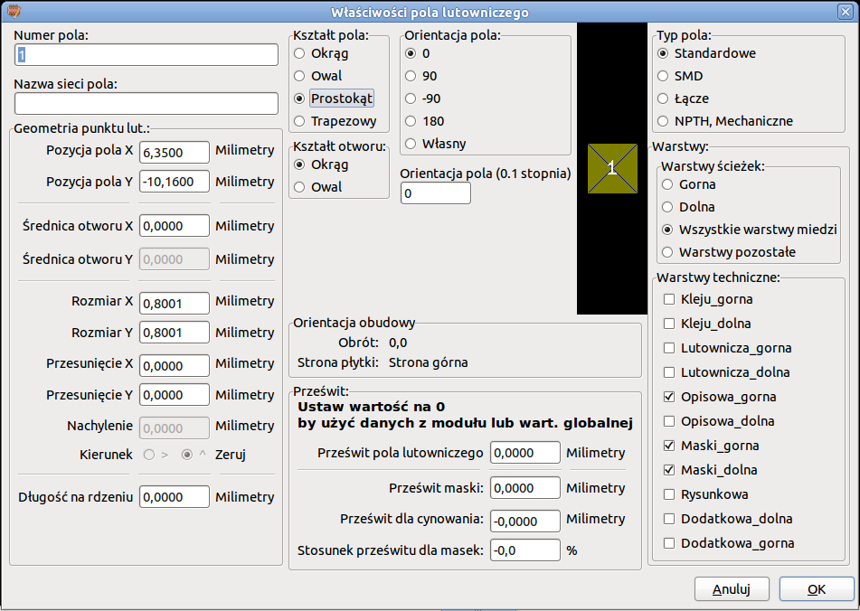
- Ustaw 'Numer pola' na '1', 'Kształt pola' na 'Prostokąt', 'Typ pola' na 'SMD', 'Rozmiar X' na '0.4', oraz 'Rozmiar Y' na '0.8'. Kliknij OK. Kliknij na 'Dodaj pola lutownicze' ponownie i wstaw jeszcze dwa pola lutownicze.
- Jeśli chcesz zmienić gęstość siatki, Prawo-klik → Wybór siatki. Upewnij się, że wybrałeś odpowiednią gęstość siatki przed tworzeniem dalszych elementów modułu.
- Rozważmy fakt, na przykład, że komponenty BGA na siatce 0.8mm mają odległość pomiędzy wyprowadzeniami 30 mils (0.8mm), zalecane jest by podczas trasowania ustawić rozmiar siatki na 5 milsów.
- Przesuń etykietę 'MYCONN3' oraz 'SMD' poza pola lutownicze, tak aby znalazły mniej więcej w miejscach pokazanych na następnym obrazku.
- Gdy wstawiamy pola lutownicze często jest konieczne korzystanie z pomiaru odległości względnej. Umieść kursor gdzie chciałbyś umieścić punkt początkowy (0, 0) względnego układu współrzędnych i naciśnij klawisz Spacja. Jeśli poruszasz myszą, zauważysz, że współrzędne relatywne pokazywane na pasku statusu będą odnosić się do ustalonego teraz punktu zerowego. Możesz przenosić ten punkt zerowy za każdym razem jak będziesz potrzebował określić dystans od jakiegoś wybranego punktu.
- Teraz dodamy obrys modułu. Kliknij w ikonę 'Dodaj linię lub wielokąt (grafika)' na prawym pasku narzędzi. Narysuj obrys wokół pól lutowniczych.
- Kliknij w ikonę 'Zapisz moduł w aktywnej bibliotece' na górnym pasku narzędzi i użyj domyślnej nazwy 'MYCONN3'.
- Uwagi na temat przenoszenia plików projektów wykonanych w programie KiCad
Jakie pliki musisz wysłać do kogoś, by mógł on w pełni załadować i użyć twojego projektu?
Jeśli będziesz musiał się z kimś podzielić swoim projektem, ważne jest by plik ze schematem .sch, plik z płytką .brd, plik projektu .pro oraz plik z listą sieci .net, wysłać razem z bibliotekami symboli .lib oraz bibliotekami modułów .mod. Tylko w ten sposób inne osoby będą miały wolną rękę w modyfikacji schematu lub obwodu drukowanego.
Dla schematu, będą potrzebne pliki bibliotek .lib które zawierają w sobie definicje symboli. Te biblioteki muszą zostać załadowane poprzez odpowiednie ustawienia w programie Eeschema. Z drugiej strony, moduły (footpriny) mogą być zapisane w plikach PCB (pliki .brd). Możesz wysłać komuś plik .brd i nic poza tym, a on dalej będzie miał możliwość oglądania lub edycji płytki. Jednak, jeśli chciałby on załadować moduły z listy sieci, biblioteki modułów (pliki .mod) muszą być obecne i poprawnie załadowane przez ustawienia programu Pcbnew, tak jak w przypadku schematu. Niezbędne są one także przy przypisywaniu symbolom modułów za pomocą programu Cvpcb.
Jeśli ktoś prześle ci plik .brd z modułami które chciałbyś użyć na innej płytce, możesz otworzyć edytor modułów, załadować moduł z bieżącej płytki, oraz zapisać lub wyeksportować go do innej biblioteki. Możesz także wyeksportować wszystkie moduły z pliku .brd za jednym razem, stosując polecenie Pcbnew → Plik → Archiwizuj obudowy → Utwórz archiwum obudów, które tworzy nowy plik biblioteki .mod z wszystkimi modułami jakie znajdują się na płytce.
Na koniec, jeśli PCB jest tylko jedną rzeczą jaką chcesz przekazać, to sam plik .brd jest wystarczający. Jednak, jeśli chcesz dać komuś możliwość używania i modyfikowania twojego schematu, jego komponentów i PCB, jest wysoce zalecane by zarchiwizować i wysłać następujące pliki (przykładowo) razem ze strukturą katalogów:

foxy_board/
├── foxy_board.pro
├── foxy_board.sch
├── foxy_board.brd
├── foxy_board.net
├── lib
│ ├── foxy_board.lib
│ └── foxy_board.mod
├── gerber
├── ...
└── ...
- Renumeracja elementów w programie KiCad
Po skompletowaniu już schematu elektronicznego, przypisaniu footprintów, wytrasowaniu ścieżek i wygenerowaniu plików Gerber, jesteś gotów, by wysłać wszystko do producenta PCB tak, aby płytka mogła stać się rzeczywistością.
Często ta liniowość procesu pracy nad płytką okazuje się nie być taka jednokierunkowa. Na przykład, gdy musisz zmodyfikować/rozszerzyć płytkę, dla której ty lub inne osoby już wykonały cały proces projektowy, może zajść potrzeba przeniesienia niektórych elementów, zastąpić je innymi, dokonać zmiany footprintów lub jeszcze innych poprawek. Podczas procesu modyfikacji z pewnością nie chciałbyś ponownie trasować całej płytki od początku. Zamiast tego, powinieneś zrobić to w ten sposób:
- Przypuśćmy, że hipotetycznie chcesz zamienić złącze CON1 przez CON2.
- Masz już w pełni stworzony schemat jak i płytkę.
- Z menedżera projektu KiCad, uruchom Eeschema, dokonaj swoich modyfikacji usuwając złącze CON1 i dodając CON2. Zapisz swój projekt schematu z pomocą ikony i kliknij w ikonę 'Utwórz listę sieci' na górnym pasku narzędzi.
- Kliknij na 'Lista sieci' następnie na 'Zapisz'. Zapisz pod domyślną nazwą, nadpisując starą listę sieci.
- Teraz przypiszemy moduł dla CON2. Kliknij w ikonę 'Uruchom CvPcb' na górnym pasku narzędzi. Przypisz footprint do nowego elementu CON2. Reszta komponentów nadal posiada poprzednio im przypisane footprinty. Zamknij CvPcb.
- Wróć do edytora schematów, zapisz projekt klikając na Plik → Zapisz cały projekt schematu. Zamknij edytor schematów.
- Z menedżera projektu, kliknij w ikonę 'Pcbnew'. Otworzy się okno PCBNew.
- Stara, już wytrasowana płytka powinna się otworzyć automatycznie. Zaimportujmy nową listę sieci. Kliknij na 'Wczytaj listę sieci' na górnym pasku narzędzi.
- Kliknij na klawisz 'Przeglądaj listy sieci', wybierz plik z listą sieci w oknie dialogowym wyboru pliku oraz kliknij na 'Wczytaj bieżącą listę sieci'. Następnie kliknij klawisz 'Zamknij'.
- W tym punkcie powinieneś już zobaczyć obwód drukowany z poprzednio wytyczonymi ścieżkami. W lewym górnym rogu powinieneś zobaczyć wszystkie komponenty jakie nie zostały jak dotąd w pełni umieszczone na płytce, w twoim przypadku CON2. Wybierz CON2 za pomocą myszy. Przesuń komponent na środek płytki.
- Umieść CON2 we właściwym miejscu i pociągnij ścieżki. Po tych operacjach, zapisz projekt i wygeneruj pliki Gerber tak jak zwykle.
Proces opisany tutaj może być łatwo powtórzony tyle razy, ile trzeba. Oprócz metody opisanej powyżej, jest również inna metoda znana jako numeracja wsteczna. Metoda ta pozwala na dokonywanie zmian w wytrasowanym już PCB w Pcbnew i przeniesienia tych zmian do schematu i plików z listą sieci. Metoda numeracji wstecznej, jednak nie jest tak użyteczna i dlatego nie jest tutaj opisana.
- Więcej na temat dokumentacji do programu KiCad
Dokument ten, to szybki przegląd funkcji dostępnych w programie KiCad. W celu uzyskania szczegółowych instrukcji należy zapoznać się z plikami pomocy, do których dostęp można uzyskać z każdego modułu KiCad EDA Suite. Klikając na przykład w Pomoc → Zawartość.
KiCad dostarczany jest razem z całkiem dobrym zestawem podręczników w wielu językach, dla wszystkich jego czterech podstawowych składników.
Polskie wersję podręczników do programu KiCad są również dostarczane razem z programem KiCad.
Kurs ten jest również rozpowszechniany razem z podręcznikami programu KiCad, i został częściowo przetłumaczony także na inne języki. Wersje PDF i źródła w formacie OpenDocument (.odt) tego poradnika są dystrybuowane bezpłatnie razem z wszystkimi najnowszymi wersjami KiCad-a. Ten poradnik, jak również instrukcje można znaleźć w następujących katalogach:
/usr/share/doc/kicad/pl/
/usr/share/doc/kicad/help/pl/
/usr/local/kicad/doc/tutorials/pl/
kicad/doc/tutorials/pl/

Często zadawane pytania (FAQ)
Bardzo dobrym i często aktualizowanym źródłem informacji jest lista KiCad FAQ, dostępna pod tym adresem w sieci:
http://kicad.sourceforge.net/wiki/index.php?title=Frequently-asked-questions

